H. AYUNTAMIENTO DE SAN PEDRO TLAQUEPAQUE
DIRECCIÓN GENERAL DE POLÍTICAS PÚBLICAS
COORDINACIÓN DE LA POLÍTICA PÚBLICA DE SEGURIDAD CIUDADANA

Informe de resultados del ejercicio participativo para la construcción de la
Agenda 2020

Diciembre de 2019

ANTECEDENTES
En el mes de noviembre coordinamos la estrategia “Agenda Comunitaria” que consistió en la realización del diagnóstico participativo del Plan Municipal de Desarrollo 2018-2021. Cuya finalidad fue identificar los temas prioritarios del municipio, además de generar las soluciones con una visión comunitaria.

La estrategia fue realizada a través de brigadas comunitarias integradas por personal de diversas áreas de la administración pública municipal, llegando a más de 60 colonias y complementada con la aplicación de encuestas en 35 colonias; también, por primera vez en nuestro municipio, con ejercicios de participación de niñas, niños y adolescentes donde manifestaron como perciben su entorno inmediato.

En 2019 se capacitó a servidores públicos procedentes de diferentes dependencias y organismos de nuestra administración, para fungir como facilitadores de grupos en las colonias y fraccionamientos y con ello se atiendan algunas de las problemáticas diagnosticadas en 2018 a través del trabajo conjunto con habitantes de las distintas colonias que participaron en la Agenda Comunitaria.

En una primera etapa, a partir del mes de octubre, se atiende a 10 colonias a través de equipos de formadores comunitarios procedentes de diferentes dependencias municipales.

También se inició con la aplicación de ejercicios de diagnósticos de problemas y soluciones de manera participativa “Agenda 2020” complementando con ello la priorización de problemas y sistematización de las soluciones donde puedan participar conjuntamente las personas en sus comunidades, cubriendo así la totalidad de las colonias y fraccionamientos oficiales de San Pedro Tlaquepaque.

En las siguientes páginas describiremos los resultados de la aplicación de la técnica de diagnóstico participativo en las comunidades de nuestro municipio, para producir un involucramiento de la gente tanto en la determinación de los objetivos estratégicos y operacionales de la planeación como en su ejecución misma.

INTRODUCCIÓN
La planeación municipal para el desarrollo se fundamenta en la normatividad de dos ámbitos de gobierno, en lo local, el Reglamento de Planeación para el Desarrollo Municipal de San Pedro Tlaquepaque que establece las obligaciones de nuestro gobierno para que la acción pública local tenga como base la planeación democrática; en tanto que la Ley de Planeación Participativa para el Estado de Jalisco y sus Municipios, establece en su Artículo 4, los principios de la planeación participativa.
El objetivo de la Agenda 2020 es el de promover la participación de los habitantes en la construcción del diagnóstico de las problemáticas locales y de las potencialidades municipales; para priorizar aquellas acciones, programas, proyectos y servicios y así contribuir a resolverlos en conjunto con el Gobierno Municipal.
El procedimiento consistió en la interacción de servidores públicos de diferentes dependencias y organismos municipales para consultar a las personas su opinión acerca de los problemas en su comunidad, pedirles que los prioricen y luego que definan qué tipo de aportes pueden realizar para solucionarlos.
Durante el mes de octubre de 2019 se realizó el ejercicio de diagnóstico en 120 colonias y fraccionamientos contando con la participación de 54 dependencias de la administración pública municipal. Se tuvo un registro de 1,593 habitantes de nuestro municipio, de los cuales 1,002 son mujeres y 591 hombres. (Ver infografía 1).
Con la finalidad de sistematizar la información obtenida del ejercicio participativo se aplicó la técnica grupal “el árbol” en cada una de las colonias, los problemas que quienes participaron señalaron como prioritarios y las soluciones sugeridas se clasificaron y agruparon para facilitar su identificación.
Además, se recibieron 156 peticiones y solicitudes de acciones, programas y proyectos para atender las diferentes situaciones y problemáticas que señalan los vecinos de diversas colonias de nuestro municipio. Estas se clasificaron por ámbitos de atención y se sistematizaron para ser identificadas según la coordinación general u organismos a quienes corresponde atenderlas.
Infografía 1:
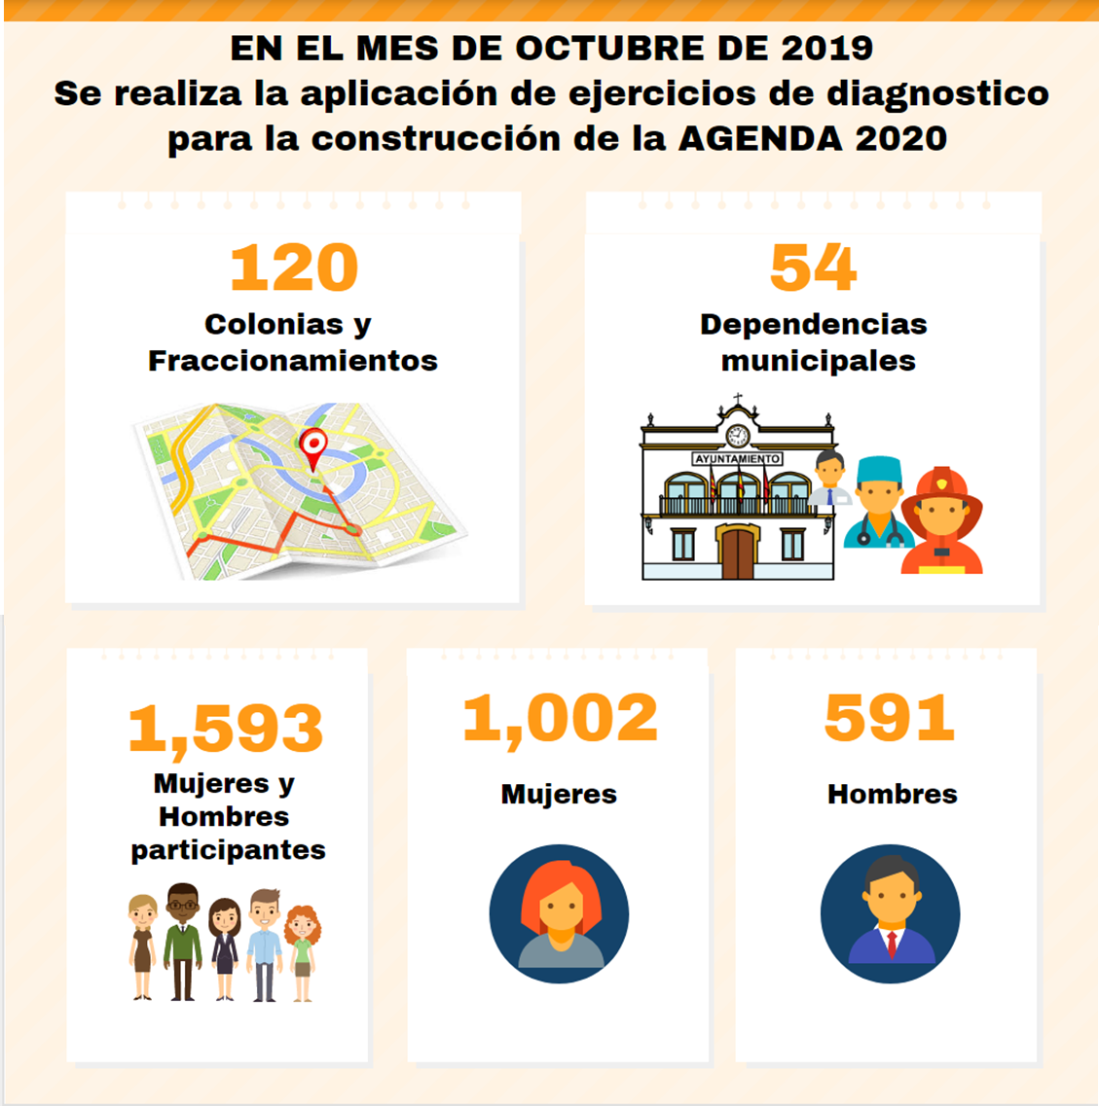

A continuación se muestra gráficamente la sistematización de resultados obtenidos mediante la aplicación del ejercicio participativo para lo cual se utilizó la técnica grupal “el árbol” (Ver anexo 1).
Las Tablas y gráficas número 1 reflejan los problemas que afectan a las comunidades, mientras que de la Tabla y gráficos 2 a 12 se muestran las soluciones propuestas por la ciudadanía a cada una de estas problemáticas, y una última nos muestra lo referente a solicitudes y peticiones ciudadanas.

Tabla 1.- Principales problemáticas que afectan a las colonias y sus habitantes
Problema | Clasificado como Problema 1 | Clasificado como Problema 2 | Clasificado como Problema 3 | Total
Inseguridad | 62 | 26 | 25 | 113
Calles en mal estado y falta de infraestructura vial | 27 | 27 | 27 | 81
Deficiente iluminación en las calles | 14 | 12 | 15 | 41
Insuficiencia en infraestructura de agua, drenaje y alcantarillado | 9 | 9 | 7 | 26
Uso y abuso de drogas en jóvenes | 0 | 14 | 8 | 22
Carencia de servicios públicos | 2 | 6 | 10 | 18
Insuficiente servicio de aseo público | 4 | 7 | 5 | 16
Ineficacia de acciones en la gestión municipal | 3 | 7 | 5 | 15
Contaminación y predios baldíos sucios | 5 | 2 | 4 | 11
Factores de riesgo para la salud. | 4 | 3 | 2 | 9
Asentamientos irregulares | 4 | 0 | 1 | 5
Total |  |  |  | 343

Los cuatro principales problemas detectados se relacionan con:
- Inseguridad
- Calles en mal estado y falta de infraestructura vial
- Deficiente iluminación en las calles
- Insuficiencia en infraestructura de agua, drenaje y alcantarillado

Grafica 1.- Principales problemáticas que afectan a las colonias y sus habitantes

En la gráfica se presentan los 11 problemas de manera sistematizada, es importante mencionar que las siguientes gráficas y tablas corresponden a las soluciones planteadas en las diferentes colonias y que corresponden a las cada una de las problemáticas señaladas.

Tabla 2.- Inseguridad.
Soluciones | Clasificado como Solución 1 | Clasificado como Solución 2 | Clasificado como Solución 3 | Total
Aumento en patrullaje y vigilancia | 32 | 27 | 20 | 79
Mayor cobertura de servicios públicos | 24 | 11 | 6 | 41
Implementar programas preventivos | 13 | 14 | 12 | 39
Equipamiento y capacitación (Patrullas, armas y uniformes) | 16 | 8 | 2 | 26
Espacios públicos nuevos y mantenimiento a existentes | 13 | 3 | 1 | 17
Denuncia y atención ciudadana | 10 | 4 | 1 | 15
Gestión municipal | 1 | 3 | 8 | 12
Incremento de estado de fuerza de la Comisaría | 1 | 1 | 1 | 3
Total |  |  |  | 232

Las propuestas se enfocan al patrullaje, la vigilancia policial, encontrando relación con aumentar el equipamiento y capacitación de los grupos policiales. Se observa la disposición a participar y promover programas preventivos del delito y las violencias.
Destaca el mejorar algunos servicios públicos para disminuir los riesgos y aumentar la convivencia de las personas en las calles y otros espacios públicos. En este caso la gestión municipal se refiere a programas y acciones de distintas dependencias municipales que inciden indirectamente en fortalecer los factores protectores relacionados con la seguridad.
Grafica 2.- Inseguridad.

Tabla 3.- Calles en mal estado y falta de Infraestructura vial
Soluciones | Clasificado como Solución 1 | Clasificado como Solución 2 | Clasificado como Solución 3 | Total
Pavimento, bacheo y reencarpetamiento | 24 | 15 | 22 | 61
Gestión municipal | 14 | 11 | 17 | 42
Movilidad segura | 11 | 11 | 8 | 30
Obra pública nueva | 5 | 7 | 4 | 16
Topes y semáforos | 5 | 2 | 8 | 15
Participación vecinal | 2 | 7 | 4 | 13
Banquetas | 3 | 4 | 5 | 12
Empedrado | 2 | 5 | 3 | 10
Bocas de tormenta | 4 | 2 | 3 | 9
Total |  |  |  | 208

Grafica 3.- Calles en mal estado y falta de Infraestructura vial

Las soluciones planteadas se relacionan a mejorar y dar mantenimiento a calles y vialidades, así como la gestión municipal para la realizar programas y acciones de diferentes áreas municipales con el fin de facilitar la movilidad en cuanto al alumbrado, inspección de drenajes, poda de árboles; entre otros.
Tabla 4.- Deficiente iluminación en las calles
Soluciones | Clasificado como Solución 1 | Clasificado como Solución 2 | Clasificado como Solución 3 | Total
Instalación de más luminarias | 16 | 8 | 12 | 36
Gestión Municipal | 10 | 7 | 10 | 27
Reparación | 3 | 4 | 5 | 12
Cambio | 2 | 4 | 3 | 9
Total |  |  |  | 84

Grafica 4.- Deficiente iluminación en las calles

Dada la cantidad de menciones y las propuestas de soluciones manifestadas por quienes participaron en el ejercicio de diagnóstico, alumbrado público se toma como problema en específico; en otras graficas se menciona al alumbrado público como parte de las soluciones.
La gestión se refiere a la las intervenciones que diferentes áreas del Ayuntamiento pueden hacer para mejorar la iluminación en las calles, como la poda de árboles y la socialización de procesos administrativos para solicitar la instalación cambio, mantenimiento o inspección relacionados con este servicio público.

Tabla 5.- Insuficiencia en infraestructura de agua, drenaje y alcantarillado

Soluciones | Clasificado como Solución 1 | Clasificado como Solución 2 | Clasificado como Solución 3 | Total
Coordinación con SIAPA | 5 | 2 | 7 | 14
Drenaje y obra pública | 5 | 1 | 1 | 7
Participación vecinal | 0 | 3 | 2 | 5
Mantenimiento de drenaje y alcantarillado | 2 | 1 | 1 | 4
Desazolve | 3 | 0 | 0 | 3
Bocas de tormenta | 2 | 0 | 0 | 2
Prevenir inundaciones | 2 | 0 | 0 | 2
Total |  |  |  | 37

Grafica 5.- Insuficiencia en infraestructura de agua, drenaje y alcantarillado

La columna más significativa indica la gestión municipal en tanto a solicitudes, instalación de servicios, formas de pago de los mismos y gestiones ante SIAPA para inspección y mantenimiento.
Se refleja la preocupación por la precipitación pluvial y la prevención de inundaciones en las calles a causa de canales, arroyos y agua residual no entubada. Tambien refieren la necesidad de participación vecinal para realizar acciones de mantenimiento y desazolve.

Tabla 6.- Uso y abuso de drogas en jóvenes.
Soluciones | Clasificado como Solución 1 | Clasificado como Solución 2 | Clasificado como Solución 3 | Total
Aumentar patrullaje y vigilancia | 0 | 3 | 2 | 5
Programas preventivos | 0 | 4 | 1 | 5
Más espacios públicos | 0 | 3 | 1 | 4
Servicios públicos | 0 | 1 | 3 | 4
Programas sociales | 0 | 1 | 1 | 2
Tratamiento y rehabilitación | 0 | 2 | 0 | 2
Total |  |  |  | 22

Grafica 6.- Uso y abuso de drogas en jóvenes.

Al referirse al uso y abuso de drogas en jóvenes, las propuestas de solución señalan el patrullaje y vigilancia policial, así como la aplicación de programas preventivos de las adicciones acompañados de actividades deportivas, recreativas y culturales. También, la necesidad de contar con espacios para la recreación, la convivencia y el deporte, transformarlos o rescatarlos.

Tabla 7.- Carencia de servicios públicos.
Soluciones | Clasificado como Solución 1 | Clasificado como Solución 2 | Clasificado como Solución 3 | Total
Parques y jardines | 3 | 4 | 13 | 20
Alumbrado público | 1 | 3 | 4 | 8
Aseo público | 0 | 4 | 1 | 5
Mantenimiento a vialidades y pavimentos | 1 | 1 | 2 | 4
Agua potable y alcantarillado | 0 | 1 | 2 | 3
Gestión municipal | 0 | 1 | 2 | 3
Participación vecinal | 0 | 0 | 1 | 1
Total |  |  |  | 44

Grafica 7.- Carencia de servicios públicos.

En esta grafica se toman como problemas los relacionados con los servicios públicos de diversa índole, en distintas colonias y que encontrarían solución con acciones y programas de algunas dependencias pertenecientes a la Coordinación de Servicios Públicos.
Tabla 8.- Inadecuado servicio de aseo público.
Soluciones | Clasificado como Solución 1 | Clasificado como Solución 2 | Clasificado como Solución 3 | Total
Aumentar frecuencia de recolección | 2 | 6 | 3 | 11
Gestión municipal | 4 | 5 | 2 | 11
Participación de los vecinos | 4 | 3 | 1 | 8
Aplicar infracciones por tirar basura | 1 | 1 | 1 | 3
Señalética | 0 | 0 | 1 | 1
Total |  |  |  | 34

Grafica 8.- Inadecuado servicio de aseo público.

Predomina la recolección y la gestión para que la Dirección de Aseo Público y otras dependencias municipales coadyuven con el aseo, así como recolección de escombros y ramas en calles, ríos o canales. Destaca la participación vecinal para mantener limpias las calles y otros lugares públicos.
La gestión se refiere a la las intervenciones que diferentes áreas del Ayuntamiento pueden hacer para mejorar la limpieza en las calles y espacios públicos, como el mantenimiento de áreas verdes y recolección de escombros.

Tabla 9.- Ineficiencia de acciones en la gestión municipal
Soluciones | Clasificado como Solución 1 | Clasificado como Solución 2 | Clasificado como Solución 3 | Total
Aplicación de instrumentos jurídicos | 5 | 3 | 2 | 10
Programas, acciones y servicios municipales | 0 | 4 | 5 | 9
Intervención de Dirección de Participación Ciudadana | 0 | 6 | 3 | 9
Colocación de nomenclatura de calles | 1 | 0 | 1 | 2
Reconocimiento de las colonias | 1 | 1 | 0 | 2
Coordinación con instancias estatales | 0 | 1 | 0 | 1
Total |  |  |  | 33

Grafica 9.- Ineficiencia de acciones en la gestión municipal

Predomina el tener una resolución jurídica en torno a predios, espacios públicos o toda la colonia o fraccionamiento, así mismo, que el Ayuntamiento sea mediador en la resolución de algunos conflictos vecinales y gestor en aspectos relacionados con los comités vecinales y/o los servicios públicos.

Tabla 10.- Contaminación y predios baldíos sucios.
Soluciones | Clasificado como Solución 1 | Clasificado como Solución 2 | Clasificado como Solución 3 | Total
Mantenimiento, limpieza de baldíos y áreas verdes | 5 | 1 | 4 | 10
Intervención con programas y servicios | 0 | 2 | 2 | 4
Participación de los vecinos | 3 | 0 | 0 | 3
Instalar contenedores | 1 | 1 | 0 | 2
Promoción de la denuncia | 1 | 0 | 1 | 2
Desazolve | 0 | 1 | 0 | 1
Instalación de señalética ecológica | 0 | 0 | 1 | 1
Total |  |  |  | 23

Grafica 10.- Contaminación y predios baldíos sucios.

En la mayoría de las colonias donde se aplicó el ejercicio de diagnóstico, al referirse a problemáticas relacionadas con la contaminación y la existencia de terrenos baldíos sucios, la solución que predomina es el mantenimiento y limpieza de dichos terrenos así como de áreas verdes; en tanto son generadores de contaminación, focos de infecciones y factor de riesgo para la proliferación de mosquitos transmisores de enfermedades como el dengue.
Tabla 11.- Factores de riesgo para la salud.
Soluciones | Clasificado como Solución 1 | Clasificado como Solución 2 | Clasificado como Solución 3 | Total
Gestión municipal | 3 | 5 | 3 | 11
Fumigación, descacharrización | 5 | 1 | 1 | 7
Participación de los vecinos | 0 | 1 | 2 | 3
Obra pública | 2 | 0 | 0 | 2
Total |  |  |  | 23

Grafica 11.- Factores de riesgo para la salud.

Resalta la indispensable intervención de distintas dependencias a nivel municipal y gestión ante las del Estado en el sentido de que sean distintas acciones, programas y campañas para prevenir infecciones y enfermedades como el dengue.

Tabla 12.- Asentamientos irregulares
Soluciones | Clasificado como Solución 1 | Clasificado como Solución 2 | Clasificado como Solución 3 | Total
Orientación, atención y seguimiento en el proceso de regularización de predios | 9 | 0 | 0 | 9
Total |  |  |  | 9

En cuanto a la regularización de predios, las propuestas de soluciones varían, encuentran relación en cuanto a contar con información y para trámites, seguimientos y pagos, así como la medición municipal en los problemas específicos en algunas colonias.

Tabla 13: Peticiones y solicitudes
En la realización de los ejercicios en cada una de las colonias, los participantes manifestaron las problemáticas que sugieren mayor atención y a su vez formularon algunas solicitudes y peticiones para ser atendidas por diferentes dependencias y organismos municipales.
Coordinación | Total de peticiones
Coordinación General de Servicios Públicos Municipales | 71
Coordinación General de Gestión Integral de la Ciudad | 40
Comisaría de la Policía Preventiva Municipal | 17
Coordinación General de la Construcción de la Comunidad y Desarrollo Social | 13
Organismos Públicos Descentralizados | 6
Coordinación General de Desarrollo Económico y Combate a la Desigualdad | 4
Sindicatura | 2
Coordinación General de Políticas Publicas | 1
Presidencia | 1
Delegaciones y Agencias | 1
Total | 156

La prestación de los servicios públicos municipales, así como la realización de obras públicas nuevas, de mejora o para dar mantenimiento; son las principales solicitudes o peticiones ciudadanas.

CONCLUSIONES:
Los cuatro principales problemas detectados se relacionan con:
- Inseguridad
- Infraestructura vial, movilidad y calles en mal estado
- Servicios públicos municipales
- Uso y abuso de drogas en jóvenes
Entre las propuestas de soluciones a las diferentes problemáticas manifestadas encontramos las siguientes:
- La gestión o intervención de diferentes áreas de la administración pública municipal para atender, resolver, disminuir o mejorar las condiciones de las comunidades.
- Los problemas relacionados con delitos y adicciones requieren de mayor patrullaje, vigilancia y aplicación de programas preventivos, recretivos y deportivos en las colonias.
- Los problemas de movilidad, infraestructura vial y calles en mal estado requieren de la intervención municipal en cuanto a la situación legal, mantenimiento y gestión acerca del transporte público.
- Los servicios públicos como alumbrado, aseo, agua potable, parques y jardines son los más requeridos en las diferentes colonias donde se realizó el ejercicio de diagnóstico.

ANEXO 1.- La técnica grupal “El Árbol”
- Inicia con preguntas generadoras de ideas con las personas participantes, para identificar y priorizar los problemas de la comunidad. Ejemplo: ¿Qué es lo que más hace falta en su colonia?, ¿Cuál es el problema que más afecta a los jóvenes? ¿Cuáles son las necesidades más urgentes de resolver?
- Las y los participantes identifican los tres principales problemas y los ubicaremos en la parte inferior del árbol.
- Ya con la identificación de los tres problemas, en cada uno de ellos se procede a que los asistentes expongan tres soluciones en las que se sumen a participar para su resolución en coordinación con el gobierno municipal.
- Se registran los problemas y sus propuestas de solución en el árbol y se les dan a conocer los que quedaron priorizados en el ejercicio comunitario, permitiendo hacer últimos comentarios u observaciones
- A continuación se presenta un ejemplo:

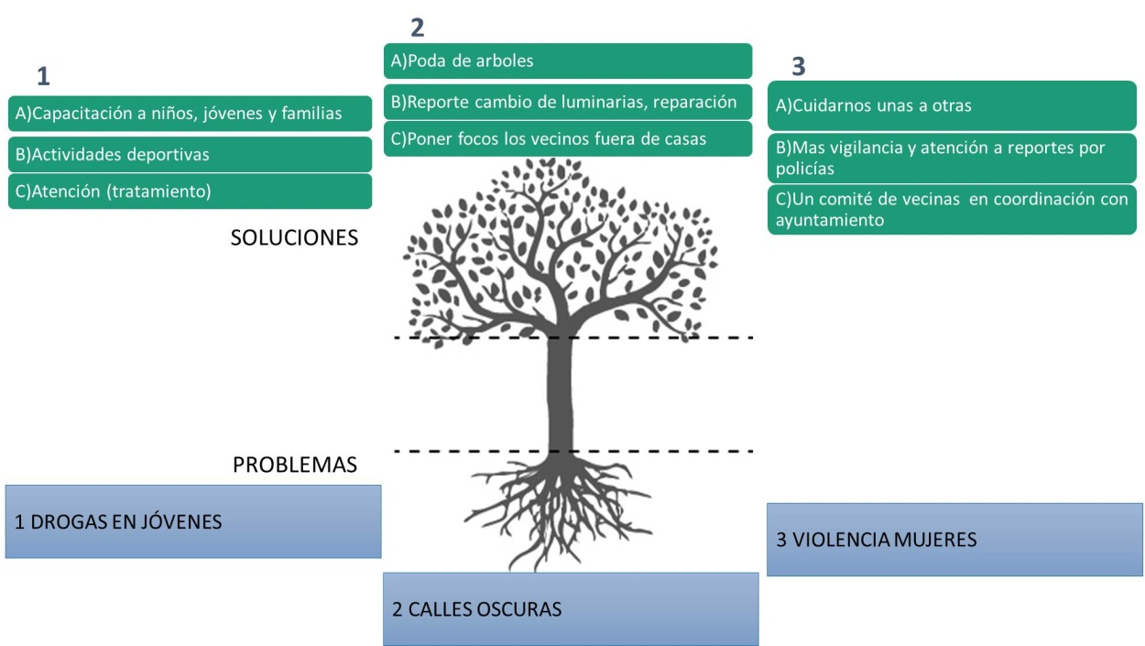

Es importante destacar que quienes facilitan su realización a su vez registran los comentarios y peticiones expresadas por los ciudadanos, registra las asistencias en un formato y toma de fotografías.

ANEXO 2: Dependencias municipales participantes en la aplicación del ejercicio de diagnóstico para la construcción de la agenda 2020:

- Actas y Acuerdos
- Administración, Evaluación y Seguimiento
- Auditoria, control y situación patrimonial
- Agua Potable, Drenaje y Alcantarillado
- Alumbrado Público y Coordinación de Servicios Públicos
- Archivo General Municipal
- Aseo Público
- Asuntos Internos
- Responsabilidad Administrativa
- Investigación Administrativa
- Catastro
- Comunicación Social de Comisaria
- Contabilidad y Glosa
- Contratos y Convenios
- Control de la Edificación
- Coordinación de Programas Sociales
- Coordinación General de Construcción de la Comunidad
- Delegaciones y Agencias
- Desarrollo Agropecuario
- Desarrollo Organizacional
- DIF
- Dirección de Administrativa de Comisaría
- Dirección de Informática de Comisaría
- Dirección de Programas de Origen Federal
- Dirección Jurídica de Comisaría
- Dirección Técnica de Comisaría
- Dirección de Educación
- Egresos
- Espacios Públicos
- General Jurídica
- Gestión del Territorio
- IMJUVET
- IMMUJERES
- Ingresos
- Inspección de mercados, tianguis y espacios abiertos
- Jefatura de Imagen y Mejoramiento Urbano
- Jefatura de Rastro
- Jefatura de Salud Animal
- Mantenimiento de Vialidades y Pavimentos
- Mantenimiento y Conservación de Edificios
- Medio Ambiente
- Movilidad y Transporte
- Normatividad
- Obras Públicas
- Parques y Jardines
- Patrimonio
- Procesos e Informática
- Recursos Humanos y Relaciones Laborales
- Registro Civil
- Regularización de Predios
- Responsabilidad Administrativa
- Subdirección de Acreditación y Prof. Policial
- Turismo
- Unidad de Transparencia

ANEXO 3: Listado de colonias y fraccionamientos
- Alameda
- Altos Revolución
- Altos Sur
- Álvaro Obregón
- Bosques de San Martín
- Brisas de Chapala
- Club de Golf Atlas
- Condominio Alto
- Coto Almendros
- Coto Residencial Morada del Sur
- El Campesino
- El Morito
- El Refugio
- Ex Haciendas del Cuatro
- Frac. Arroyo Seco
- Frac. Camichines Alborada
- Frac. Camichines Residencial
- Frac. Camino Real
- Frac. El Canelo
- Frac. El Real
- Frac. El Sereno I Y II
- Frac. España
- Frac. Haciendas de San José
- Frac. Haciendas de San Martín
- Frac. Haciendas de Vista Hermosa
- Frac. Iberoamericano
- Frac. Industrial El Camino
- Frac. Infonavit Miravalle
- Frac. Infonavit Santa Anita
- Frac. La Caridad
- Frac. Las Huertas
- Frac. Las Liebres
- Frac. Loreto
- Frac. Los Altos
- Frac. Los Olivos Tlaquepaque
- Frac. Los Portales
- Frac. Ojo de Agua
- Frac. Parques del Bosque
- Frac. Residencial Altus
- Frac. Residencial Arrayanes
- Frac. Riveras de San Sebastianito
- Frac. San Francisco
- Frac. Santa Anita Residencial
- Frac. Tres Pinos
- Frac. Villas Colón
- Frac. Villas de Loma Grande
- Frac. Cantera Colorada
- Frac. Del Carmen
- Frac. El Álamo
- Frac. El Puente
- Frac. Geo Villas los Olivos
- Frac. Hacienda de San Pedro
- Frac. Los Naranjos
- Frac. Misión Magnolias
- Frac. Paisajes del Tesoro
- Frac. Quinta Nova
- Frac. Tulipanes
- Guadalupe Ejidal
- Huerta de Peña
- Indígena de San Sebastianito
- Jardín Central
- Jardín del Vergel
- Jardines de la Paz
- Jardines de Miraflores
- Jardines de Santa María
- Jardines de Toluquilla
- Jardines del Álamo
- Jardines del Órgano
- Juan de la Barrera
- La Arena
- La Asunción
- La Bella
- La Cofradía
- La Era
- La Floresta
- La Micaelita
- La Puerta
- La Romanza
- La Romita
- La Santibáñez
- Las Liebres
- Las Pintas de abajo
- Las Terrazas
- Linda Vista
- Loma Verde
- Lomas de Santa María
- Lomas de Tlaquepaque
- Lomas del Curiel
- Lomas del Tapatío
- Los Amiales
- Los Hornos
- Los Ladrilleros
- Los Meseros
- Mirador Juan Arias
- Parques de Tlaquepaque
- Paseos del Lago
- Pedregal del Bosque
- Plan de las Flores
- Plan de Oriente
- Plan del Rio
- Portales Tlaquepaque
- Potrero El Sauz
- Prados de Santa María
- Puerta las Flores
- Puerta Magna
- Punta Paraíso
- Quintero
- Rancho Blanco
- Real Tateposco
- Real Tulipanes
- Residencial El Roble
- Residencial Las Flores
- Rinconadas de San Martin
- Salvador Portillo López
- Senderos
- Solidaridad
- Tempizque
- Universitaria
- Valle de la Misericordia
- Verde Valle

Se puede consultar en https://transparencia.tlaquepaque.gob.mx/wp-content/uploads/2018/12/PMD-18-21-v-2.02.pdf
Se puede consultar en: https://transparencia.tlaquepaque.gob.mx/wp-content/uploads/2016/01/Reglamento-del-H.-Ayuntamiento-de-San-Pedro-Tlaquepaque.pdf
http://congresoweb.congresojal.gob.mx/BibliotecaVirtual/busquedasleyes/Listado.cfm#Leyes

